Workshop: Kennis delen met vakgenoten die werken met vissen.
9 april 2026 | 10:00–15:00 | Faculteit Plant and Animal Biology, Nijmegen
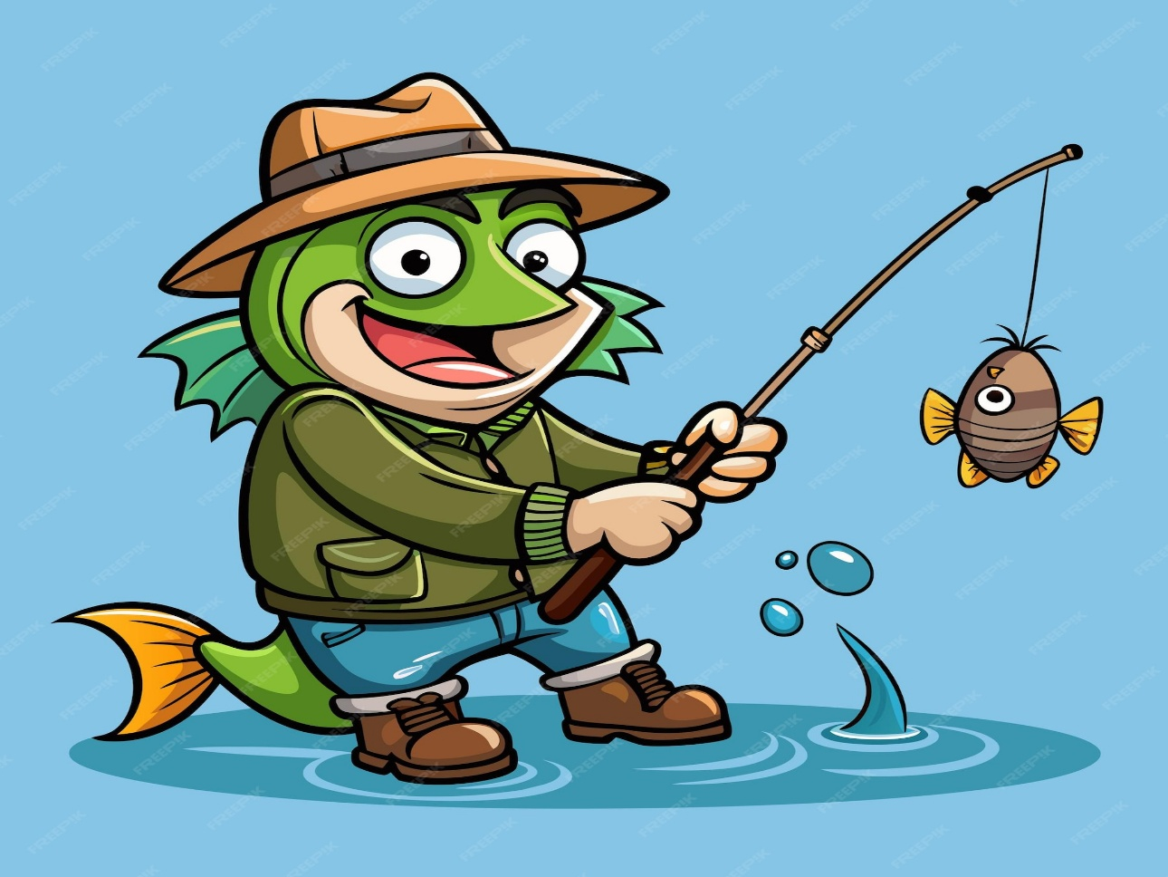
Grijp deze kans om ervaringen te delen, nieuwe inzichten op te doen en collega’s te ontmoeten!
Meld je snel aan via de onderstaande link. Vol=Vol
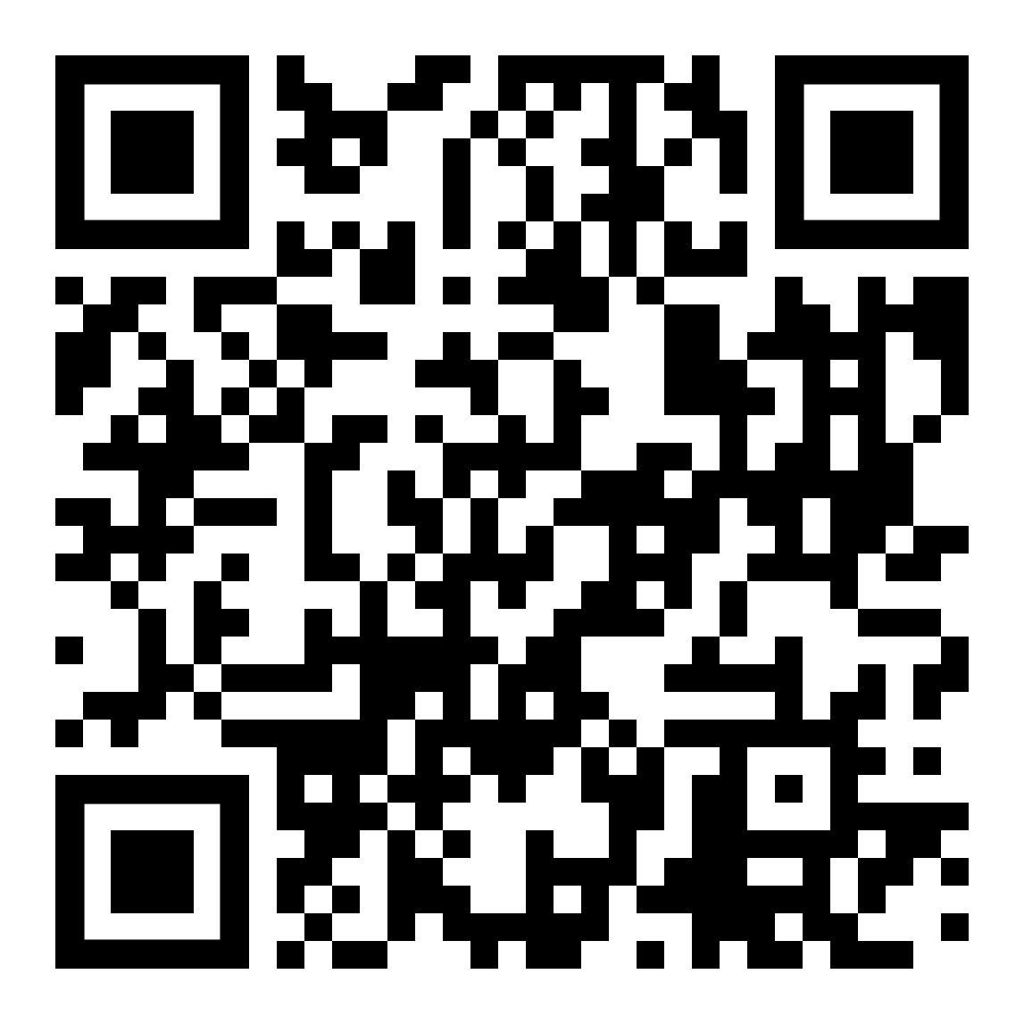
https://www.formdesk.com/rug/workshopkennisdelen

